**Министерство промышленности и торговли Тверской области**

**Государственное бюджетное профессиональное**

**образовательное учреждение**

**«Тверской промышленно-экономический колледж»**

Специальность 09.02.07 «Информационные системы и программирование»

**Отчёт по разработке мобильного приложения**

АСУ академия

Выполнил: студент группы

4-09ПС-1

Жуков Кирилл Романович

Руководитель работы:

Преподаватель Антонов Вячеслав Андреевич

Тверь 2026 г.

СОДЕРЖАНИЕ

1. ВВЕДЕНИЕ 10

2. РАЗРАБОТКА ПРИЛОЖЕНИЯ 11

2.1 Описание функционала 11

2.2 Прототип приложения 13

3. РУКОВОДСТВО ПОЛЬЗОВАТЕЛЯ 24

4. ССЫЛКИ НА ПРОЕКТ 44

# ВВЕДЕНИЕ

АО «Научно-исследовательский институт Центрпрограммсистем» (НИИ ЦПС) — это организация, работающая в сфере информационных технологий и автоматизации. Институт за годы работы накопил большой опыт в разработке и внедрении программного обеспечения и автоматизированных систем для государственных и промышленных организаций.

Основная деятельность НИИ ЦПС связана с созданием программных и программно-аппаратных комплексов, предназначенных для автоматизации процессов управления, обработки информации и моделирования различных объектов и систем. Предприятие разрабатывает также обучающие и тренажёрные программы, которые используются для подготовки специалистов и отработки практических навыков. Занимается разработкой и внедрением средств защиты информации и программных решений, обеспечивающих сохранность и конфиденциальность данных.

Институт имеет необходимые лицензии и сертификаты для выполнения своих работ, сотрудничает с учебными заведениями и принимает участие в научной и образовательной деятельности, внося вклад в развитие информационных технологий в регионе.

# РАЗРАБОТКА ПРИЛОЖЕНИЯ

### 2.1 Описание функционала

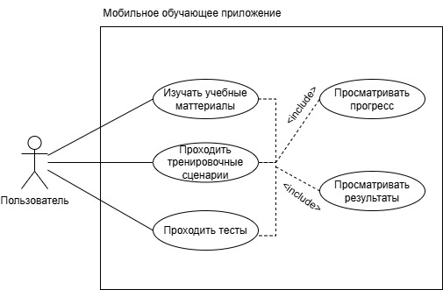

АСУ академия предназначена для подготовки и обучения сотрудников и студентов основам работы с автоматизированными системами управления и информационными системами.

Функции приложения:

### 1. Изучать учебные материалы **Описание:** Пользователь получает доступ к структурированным учебным материалам по теме автоматизированных и информационных систем. Материалы представлены в виде текстов, схем и изображений.

**Результат:**  
Пользователь изучает теоретическую основу перед выполнением практических заданий.

### 2. Проходить тренировочные сценарии **Описание:** Пользователю предлагаются упрощённые сценарии, имитирующие типовые рабочие ситуации (ошибка системы, выбор действия оператора, анализ результата). Пользователь выбирает один из предложенных вариантов действий.

**Результат:**  
Пользователь получает обратную связь о правильности принятого решения и пояснение.

### 3. Проходить тесты **Описание:** После изучения темы пользователь проходит тестирование в форме вопросов с вариантами ответов. Тесты позволяют проверить уровень усвоения материала.

**Результат:**  
Формируется результат тестирования с подсчётом правильных ответов.

### 4. Просматривать результаты **Описание:** Пользователь может просмотреть результаты пройденных тестов и тренировочных сценариев, включая количество попыток и процент правильных ответов.

**Результат:**  
Пользователь получает представление о своих знаниях и ошибках.

### 5. Просматривать прогресс **Описание:** Приложение отображает общий прогресс обучения: пройденные темы, выполненные сценарии и текущий уровень подготовки.

**Результат:**  
Пользователь мотивирован продолжать обучение и видит динамику своего развития.

### 2.2 Прототип приложения

### Экран главного меню:

Экран главного меню предназначен для обеспечения навигации пользователя по основным функциям мобильного приложения. В верхней части экрана располагается заголовок приложения, под которым размещены пять интерактивных карточек: «Изучать учебные материалы», «Проходить тренировочные сценарии», «Проходить тесты», «Просматривать результаты» и «Просматривать прогресс».

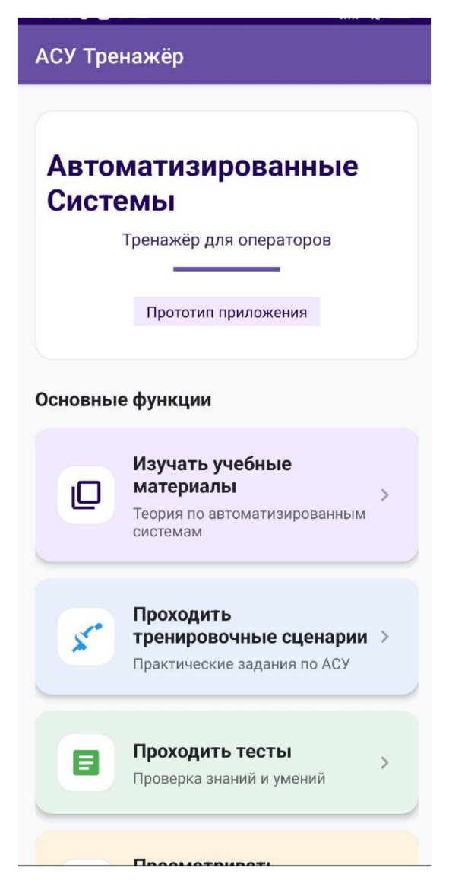

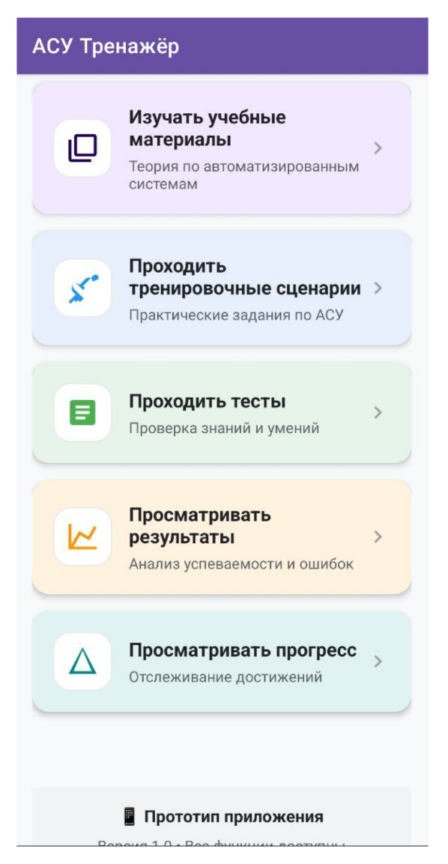

Экран просмотра лекции:

Экран просмотра лекции предназначен для изучения теоретической информации. В верхней части отображается название лекции. Основную область занимает текст лекции, дополнительно присутствует информационный блок «Важно знать», выделенный визуально. В нижней части размещена кнопка перехода к практическим заданиям.

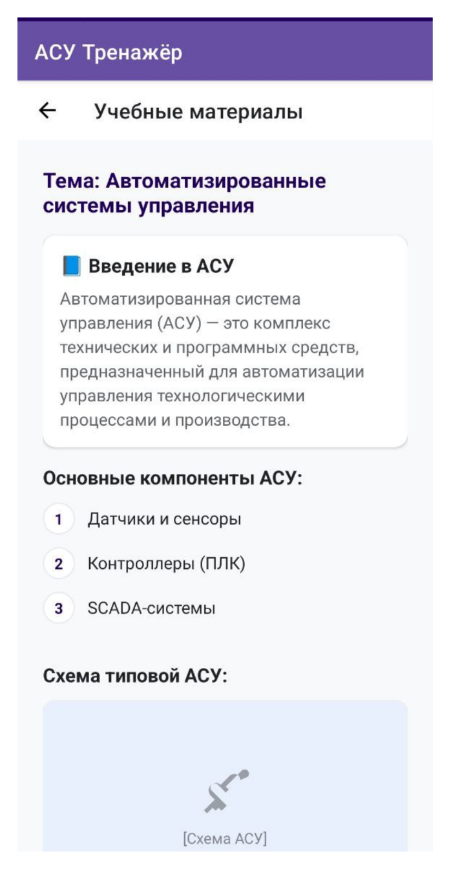

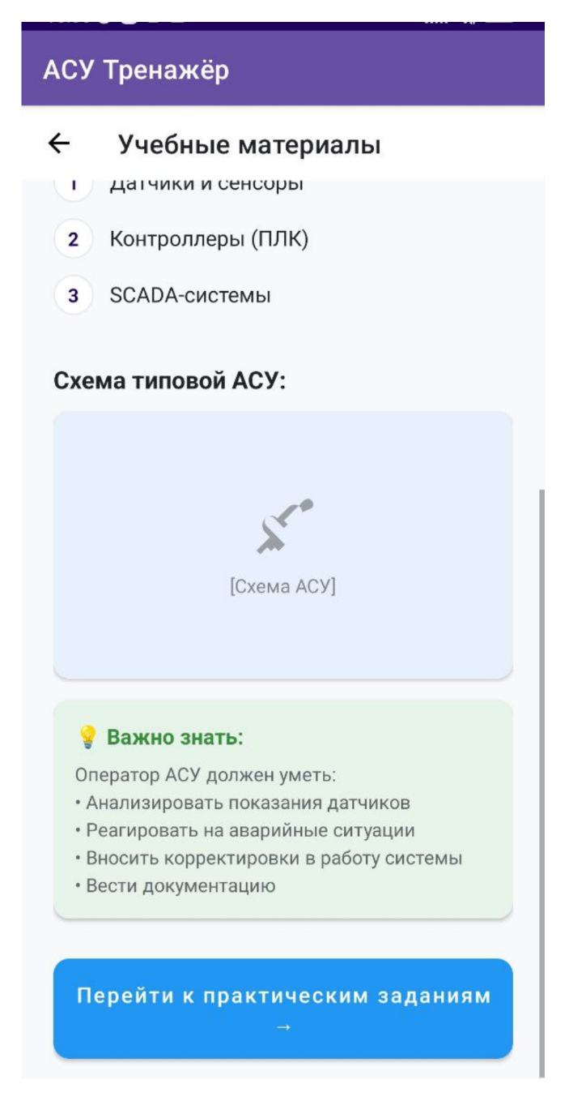

Экран прохождения теста:

Экран прохождения теста предназначен для проверки уровня усвоения материала. В верхней части отображается индикатор прогресса прохождения теста. Ниже расположен текст текущего вопроса. Под вопросом размещены три варианта ответа.

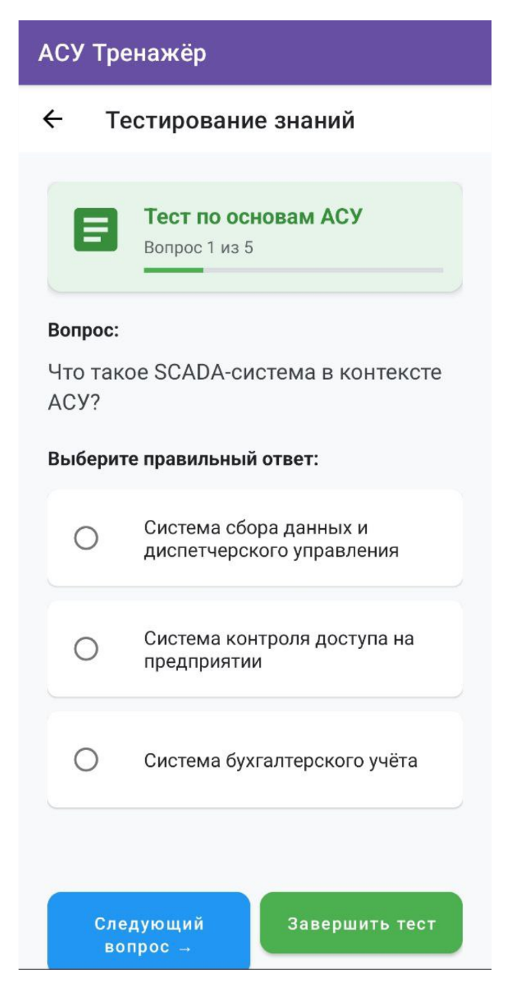

Экран выполнения тренировочного сценария:

Экран выполнения тренировочного сценария предназначен для отработки навыков принятия решений. В верхней части отображается название сценария. Ниже располагается текст описания ситуации. Под описанием размещены три варианта действий в виде кнопок.

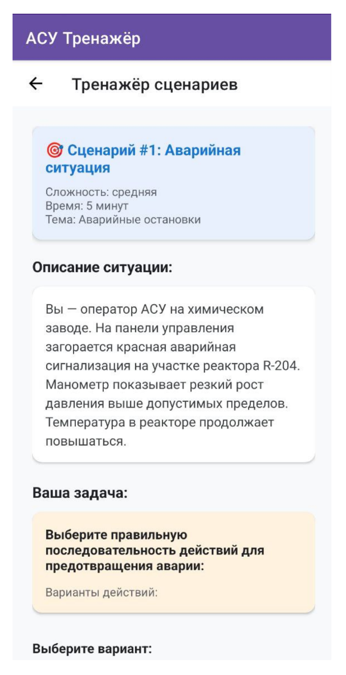

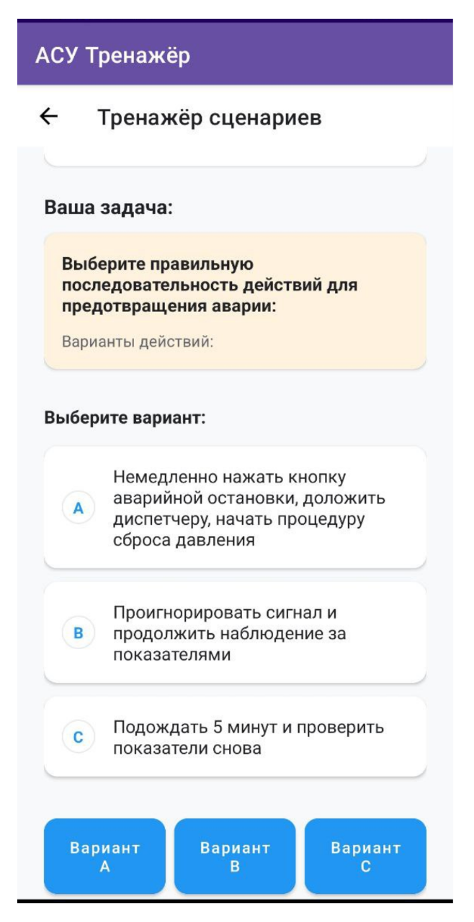

Экран результатов:

Экран результатов предназначен для отображения статистики обучения пользователя. На экране выводится общий процент правильных ответов, количество пройденных тестов, число попыток и анализ ошибок по темам. Дополнительно используется визуальный прогресс-бар.

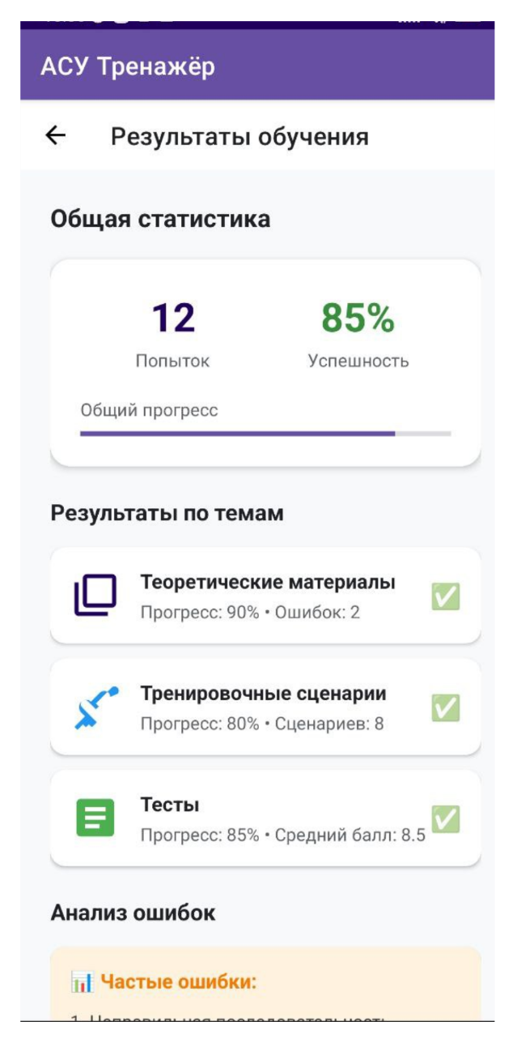

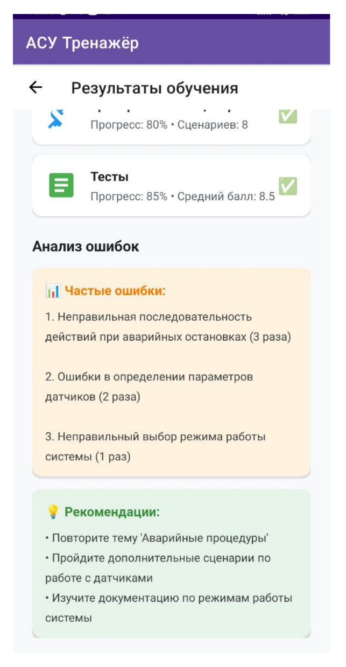

Экран прогресса:

Экран прогресса и достижений предназначен для мотивации пользователя и отслеживания динамики обучения. На экране отображается общий процент прохождения курса и уровень подготовки.

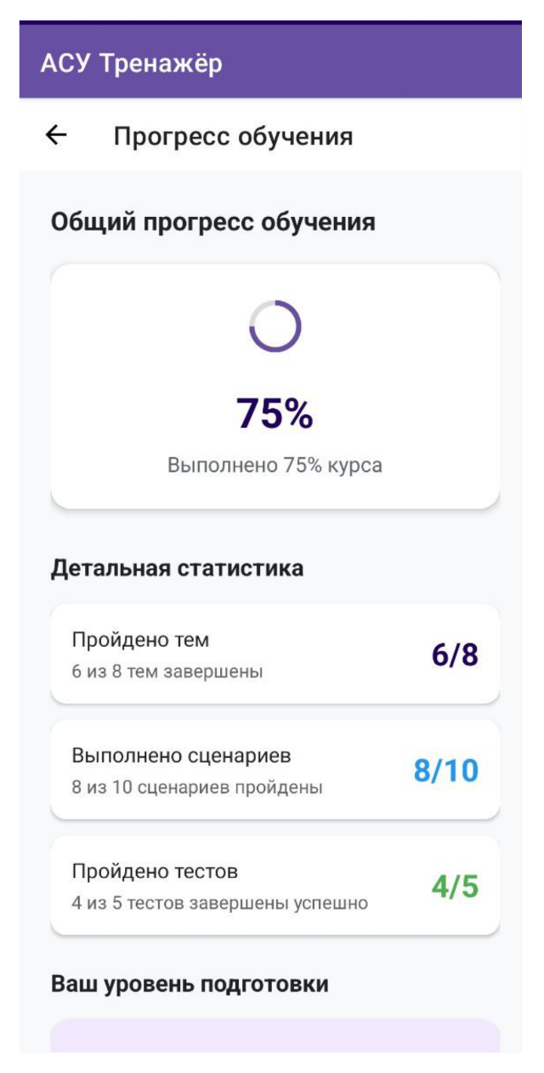

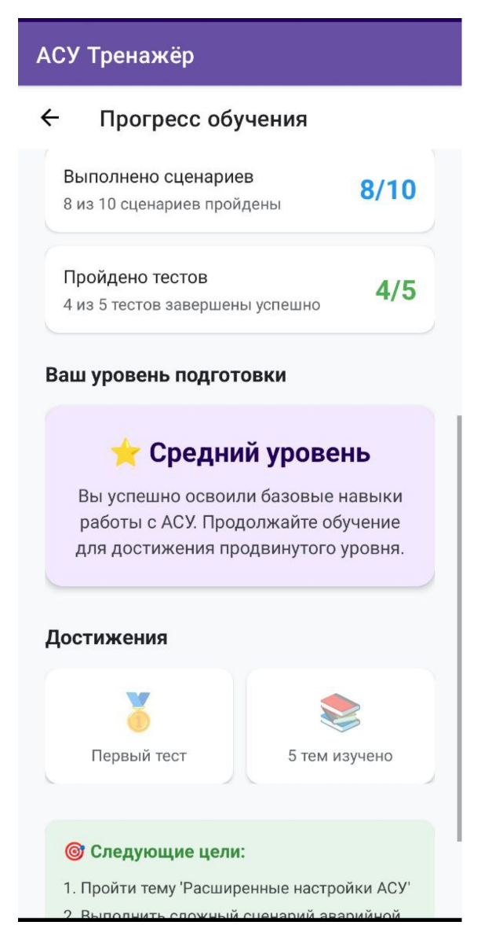

# РУКОВОДСТВО ПОЛЬЗОВАТЕЛЯ

АСУ академия

Руководство пользователя  
Версия 1.0

**Введение**

АСУ академия – это учебное мобильное приложение, разработанное в рамках учебной практики для изучения автоматизированных систем управления (АСУ), программируемых логических контроллеров (ПЛК), SCADA-систем, промышленных сетей и смежных технологий.

**Основные возможности**

Лекции – 16 лекций по ключевым темам автоматизации

Сценарии – 15 практических сценариев с разбором действий

Тесты – 15 тестов по 5 вопросов для проверки знаний

Статистика – детальная статистика и анализ ошибок

Достижения – 13 достижений для мотивации обучения

**Начало работы**

Системные требования

Операционная система: Android 9.0 (API 28) или выше

Свободное место: 100 МБ

Интернет: требуется только для просмотра видео

**Установка приложения**

Скопируйте файл app-release.apk на устройство

Откройте файл и подтвердите установку

После установки запустите приложение из меню приложений

[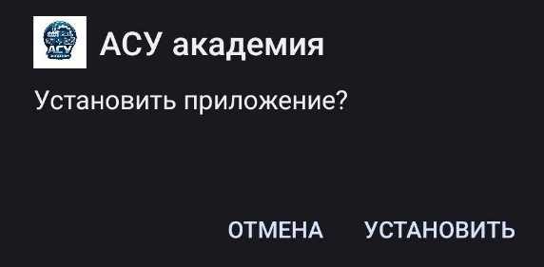](https://github.com/Silex11/Automated-systems-simulator/blob/project/Screenshots/1.jpg)

**Главное меню**

После запуска приложения открывается главный экран с пятью основными разделами.

Как работать с главным меню:

Нажмите на любую карточку, чтобы перейти в соответствующий раздел.

В верхней части экрана отображается название приложения

Каждая карточка имеет уникальный цвет и иконку для быстрой навигации.

Разделы главного меню:

* Учебные материалы – изучение теоретических лекций
* Тренировочные сценарии – практические задания
* Тестирование знаний – проверка усвоенного материала
* Результаты – просмотр статистики и ошибок
* Прогресс – отслеживание достижений

[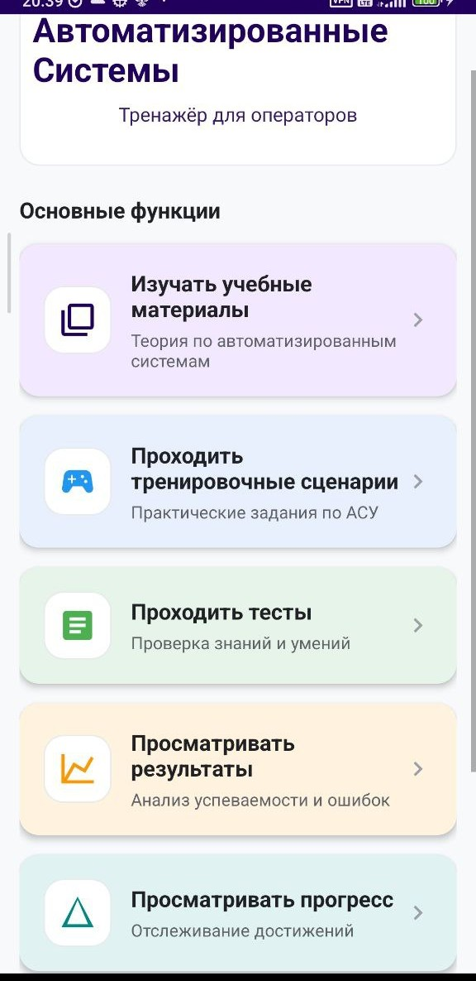](https://github.com/Silex11/Automated-systems-simulator/blob/project/Screenshots/2.jpg)

**Учебные материалы**

Раздел содержит 16 подробных лекций по различным темам автоматизации.

Список доступных лекций:

* Введение в АСУ
* SCADA-системы
* Программируемые логические контроллеры (ПЛК)
* Человеко-машинный интерфейс (HMI)
* Промышленные сети и протоколы
* Датчики и измерительные преобразователи
* Исполнительные механизмы
* PID-регулирование
* Аварийная защита (ESD, SIL)
* MES и ERP в промышленности
* Кибербезопасность АСУ
* IIoT и Индустрия 4.0
* Автоматизация в энергетике
* Автоматизация в пищевой промышленности
* Автоматизация в нефтегазовой отрасли
* Валидация и тестирование АСУ
* Как работать с лекциями

Шаг 1. Выбор лекции

На главном экране нажмите "Изучать учебные материалы"

Откроется список всех доступных лекций с указанием темы

Выберите интересующую лекцию, нажав на неё

[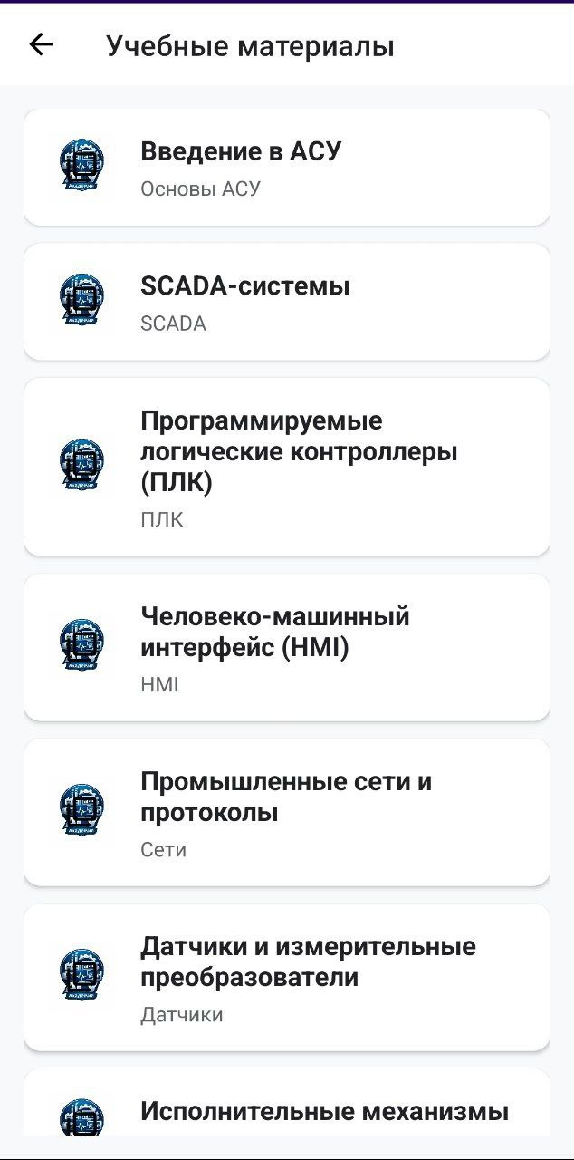](https://github.com/Silex11/Automated-systems-simulator/blob/project/Screenshots/3.jpg)

Шаг 2. Чтение лекции

На экране лекции отображается:

* Заголовок лекции
* Подробный теоретический материал, разбитый на разделы
* Блок "Важно знать" с ключевыми фактами (уникален для каждой лекции).

[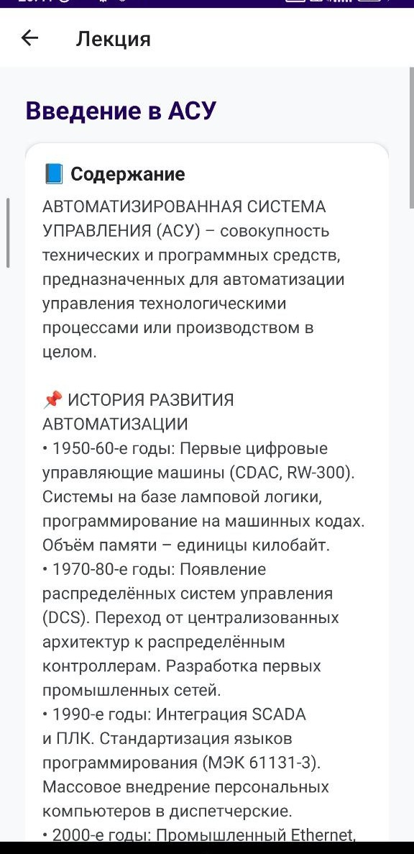](https://github.com/Silex11/Automated-systems-simulator/blob/project/Screenshots/4.jpg)

Шаг 3. Просмотр видео (если доступно)

*Важно: для просмотра видео может потребоваться подключение к VPN, так как некоторые видеохостинги могут быть недоступны в вашем регионе.*

Если к лекции прилагается видео, вы увидите блок с YouTube-плеером

Видео можно развернуть на весь экран, нажав на кнопку в правом нижнем углу плеера.

При повороте устройства видео автоматически подстраивается под ориентацию экрана.

[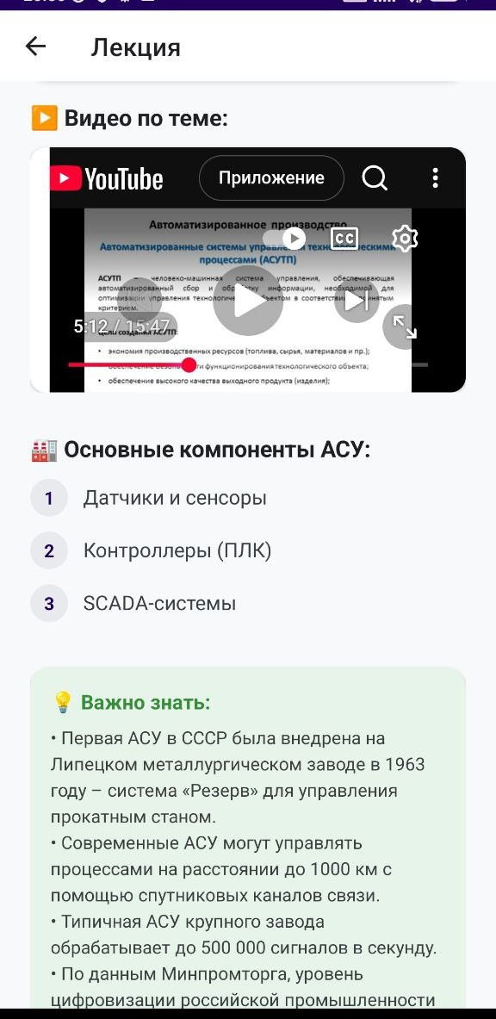](https://github.com/Silex11/Automated-systems-simulator/blob/project/Screenshots/5.jpg)

Шаг 4. Переход к тестированию

Внизу экрана есть кнопка "Перейти к тестированию"

Нажмите её для быстрого перехода к списку тестов по изученной теме

[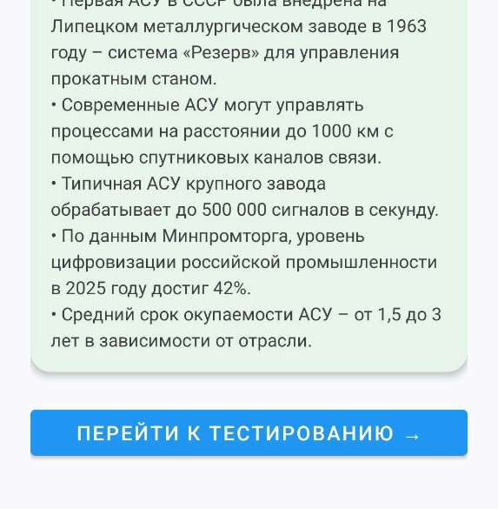](https://github.com/Silex11/Automated-systems-simulator/blob/project/Screenshots/6.jpg)

**Тестирование знаний**

Раздел содержит 15 тестов по 5 вопросов в каждом, с тремя вариантами ответов.

Как проходить тесты:

Шаг 1. Выбор теста

На главном экране нажмите "Проходить тесты"

В списке тестов отображается название и тема каждого теста

[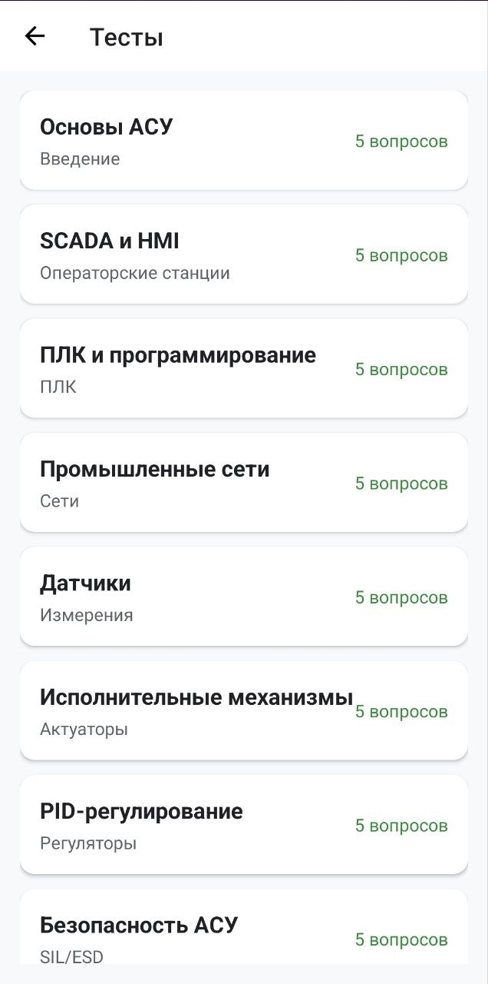](https://github.com/Silex11/Automated-systems-simulator/blob/project/Screenshots/7.jpg)

Шаг 2. Прохождение теста

На экране теста вы увидите:

* Индикатор прогресса (сколько вопросов пройдено из общего количества)
* Текст текущего вопроса
* Три варианта ответа в виде стилизованных карточек
* Кнопки "Следующий вопрос" и "Завершить тест"

[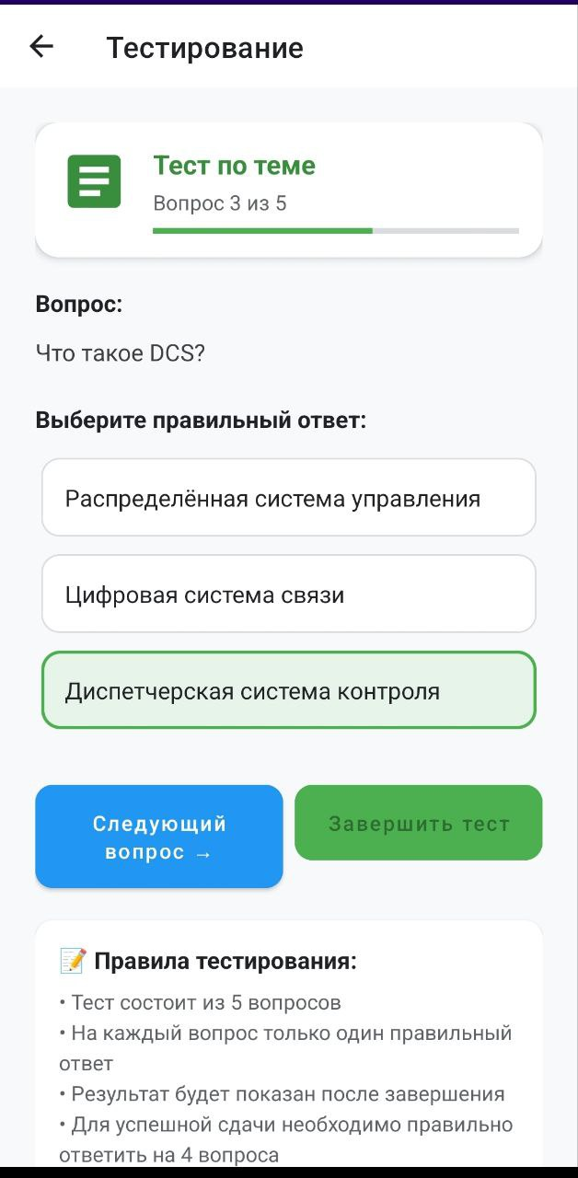](https://github.com/Silex11/Automated-systems-simulator/blob/project/Screenshots/8.jpg)

Шаг 3. Выбор ответа

Нажмите на один из трёх вариантов (выбранный вариант подсвечивается зелёной рамкой)

Ваш ответ автоматически сохраняется

Шаг 4. Навигация по вопросам

После выбора ответа нажмите "Следующий вопрос"

Кнопка "Завершить тест" становится активной только на последнем вопросе

Шаг 5. Завершение и просмотр результатов

Ответив на последний вопрос, нажмите "Завершить тест"

Откроется экран с подробными результатами

[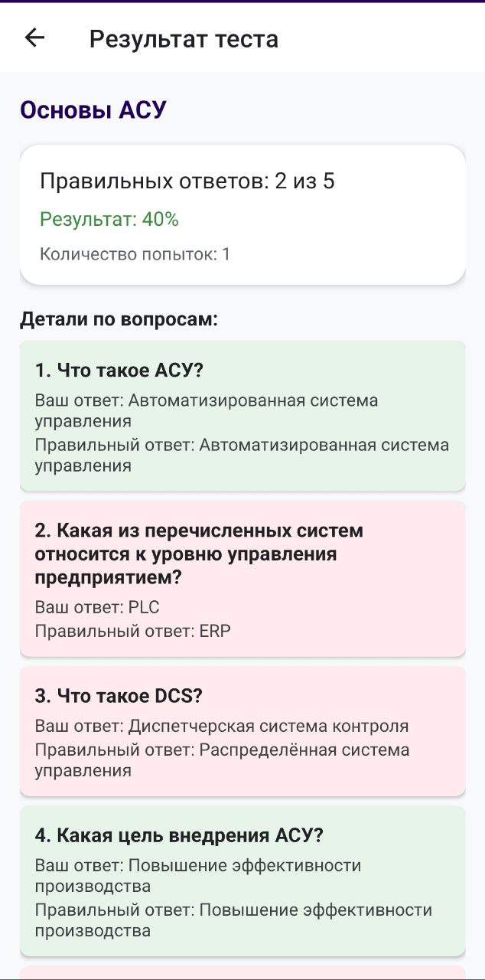](https://github.com/Silex11/Automated-systems-simulator/blob/project/Screenshots/9.jpg)

На экране результатов отображается:

* Название пройденного теста
* Количество правильных ответов (например, "4 из 5")
* Процент правильных ответов
* Количество попыток прохождения этого теста
* Подробный разбор по каждому вопросу:
* Ваш ответ (зелёный – правильно, красный – неправильно)
* Правильный ответ

Шаг 6. Повторное прохождение

Чтобы пройти тест заново, нажмите кнопку "🔄 Пройти заново" внизу экрана.

При повторном входе в тест из списка вы сразу попадёте на экран результатов последней попытки

**Тренировочные сценарии**

Раздел содержит 15 практических ситуаций, моделирующих реальные задачи оператора АСУ.

Как работать со сценариями:

Шаг 1. Выбор сценария

На главном экране нажмите "Проходить тренировочные сценарии"

Откроется список сценариев, где каждый отмечен уровнем сложности:

★ – лёгкий уровень

★★ – средний уровень

★★★ – сложный уровень

[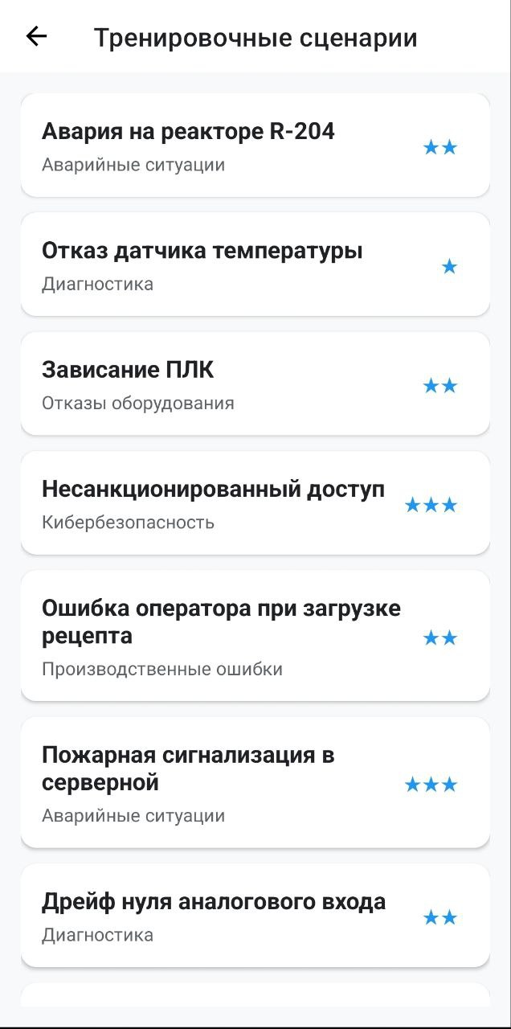](https://github.com/Silex11/Automated-systems-simulator/blob/project/Screenshots/10.jpg)

Шаг 2. Изучение ситуации

На экране сценария вы увидите:

* Название и описание ситуации
* Чётко сформулированную задачу
* Три варианта действий (A, B, C)

[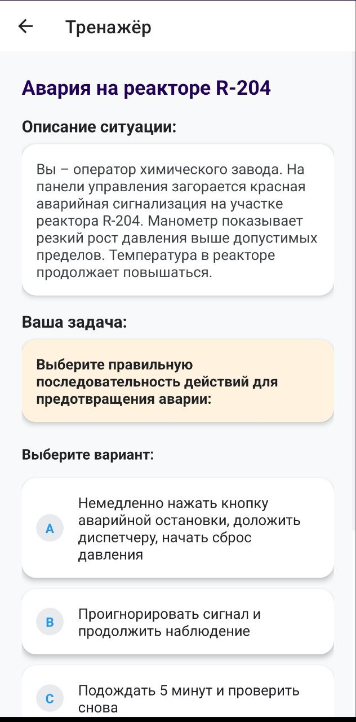](https://github.com/Silex11/Automated-systems-simulator/blob/project/Screenshots/11.jpg)

Шаг 3. Выбор действия

Внимательно прочитайте все варианты

Нажмите на карточку с выбранным вариантом

Шаг 4. Получение обратной связи

После выбора сразу появится результат:

✅ Зелёный фон – правильное решение

❌ Красный фон – неверное решение

[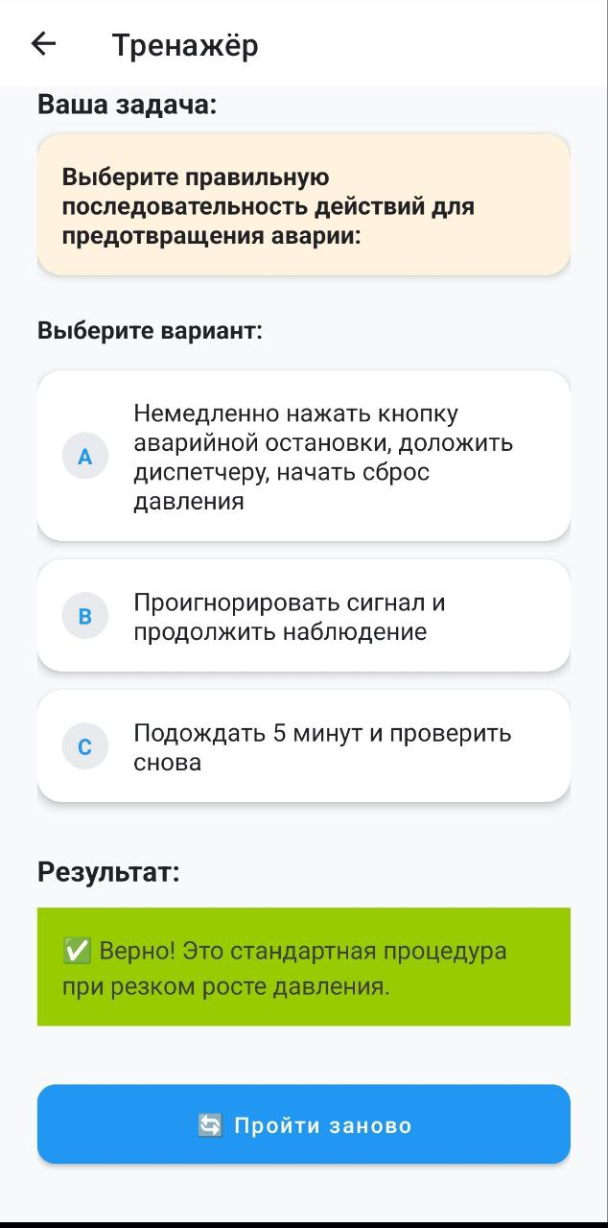](https://github.com/Silex11/Automated-systems-simulator/blob/project/Screenshots/12.jpg)

Шаг 5. Повторное прохождение

При первом успешном прохождении сценарий отмечается как пройденный

Чтобы пройти сценарий снова, нажмите кнопку "🔄 Пройти заново" внизу экрана

Это полезно для закрепления материала и тренировки

Результаты обучения

Раздел предоставляет общую статистику по всем тестам и анализ ошибок.

Что отображается на экране результатов

Общая статистика

Попыток – общее количество всех попыток прохождения тестов

Успешность – средний процент правильных ответов по всем тестам

Пройдено тестов – сколько тестов было хотя бы раз пройдено

[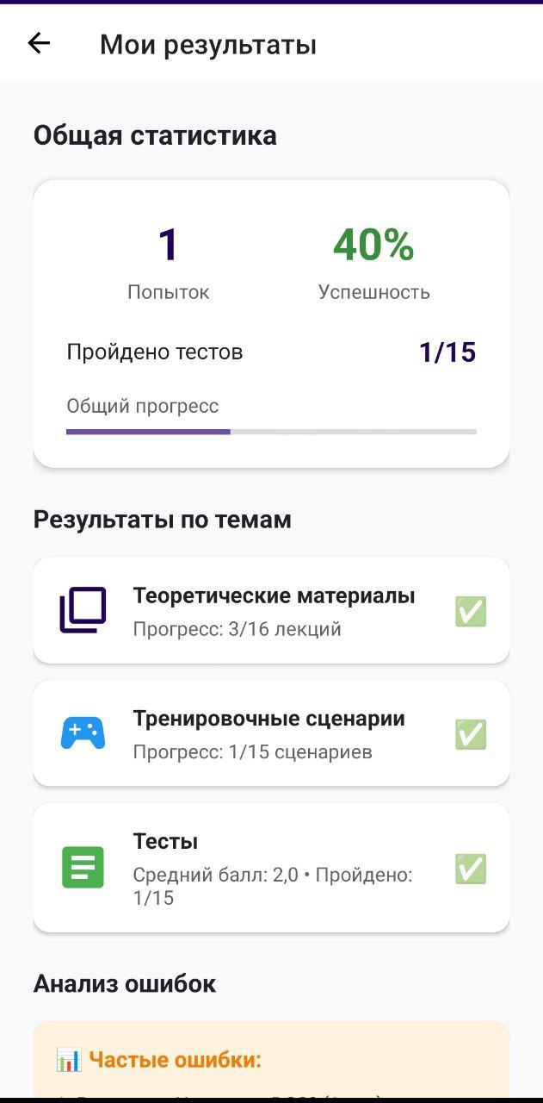](https://github.com/Silex11/Automated-systems-simulator/blob/project/Screenshots/13.jpg)

Прогресс-бар визуально показывает общую успеваемость в процентах

Цвет индикатора меняется по мере роста успеваемости

Результаты по темам

Теоретические материалы – сколько лекций прочитано

Тесты – средний балл и количество пройденных тестов

Тренировочные сценарии – сколько сценариев выполнено

Анализ ошибок

Автоматически формируется список трёх самых частых ошибок

Например: "SCADA: Какая функция НЕ относится к SCADA? (2 раз)"

Рекомендации

Персонализированные советы на основе вашего прогресса:

* "Изучите непрочитанные лекции: осталось 3"
* "Пройдите тесты: осталось 2"
* "Выполните сценарии: осталось 1"

[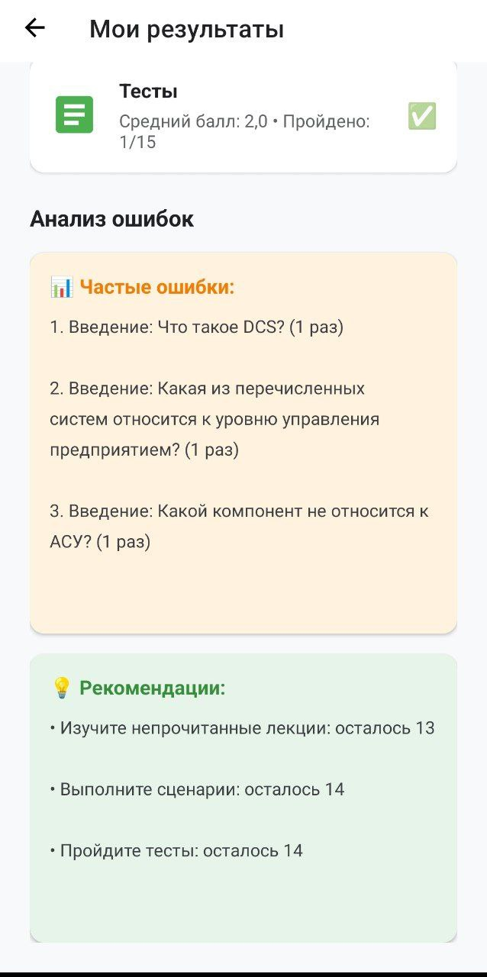](https://github.com/Silex11/Automated-systems-simulator/blob/project/Screenshots/14.jpg)

**Прогресс и достижения**

Раздел показывает общий прогресс обучения и все полученные достижения.

Общий прогресс

Круговой индикатор – показывает общий процент выполнения (усреднение по лекциям, тестам и сценариям)

Например: 75% – означает, что в среднем пройдено 75% всего материала

[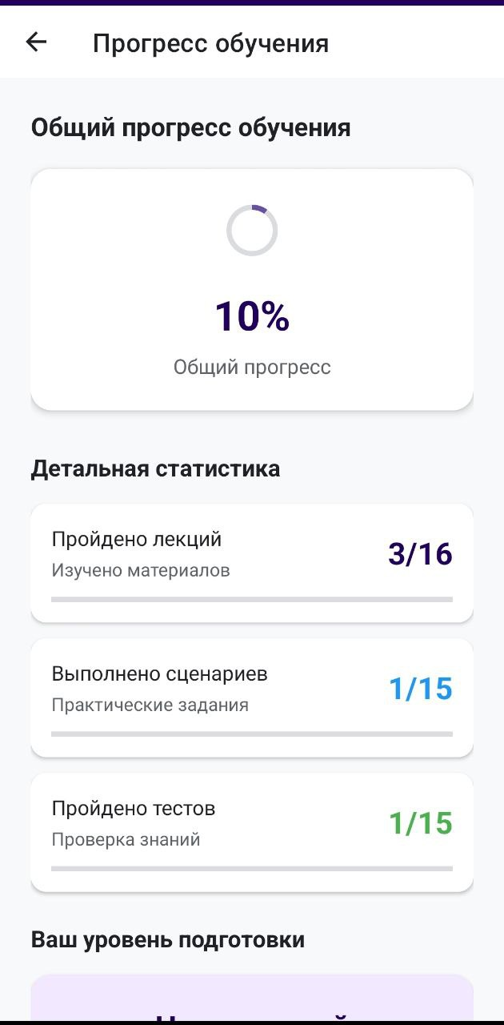](https://github.com/Silex11/Automated-systems-simulator/blob/project/Screenshots/15.jpg)

**Детальная статистика**

Для каждой категории отображается:

Количество пройденного (например, "5/16 лекций")

Линейный индикатор прогресса

Уровень подготовки

Автоматически рассчитывается на основе общего прогресса:

| Прогресс | Уровень |
| --- | --- |
| 0-29% | Начинающий |
| 30-69% | Средний |
| 70-100% | Эксперт |

Достижения

В приложении предусмотрено 13 достижений, которые открываются по мере обучения:

| Достижение | Эмодзи | Как получить |
| --- | --- | --- |
| Первая лекция | 📘 | Прочитайте любую лекцию |
| Книгочей | 📚 | Прочитайте 5 лекций |
| Эрудит | 🏛️ | Прочитайте все лекции |
| Первая практика | 🔧 | Выполните любой сценарий |
| Практик | ⚙️ | Выполните 5 сценариев |
| Мастер | 🏆 | Выполните все сценарии |
| Первый тест | 📝 | Пройдите любой тест |
| Тестировщик | ✅ | Пройдите 5 тестов |
| Отличник | 🎓 | Пройдите все тесты |
| Идеальный | 🌟 | Получите 100% в любом тесте |
| Первая попытка | 🎯 | Сделайте первую попытку теста |
| Упорство | 💪 | Сделайте 10 попыток тестов |
| Все звёзды | 👑 | Завершите все лекции, сценарии и тесты |

[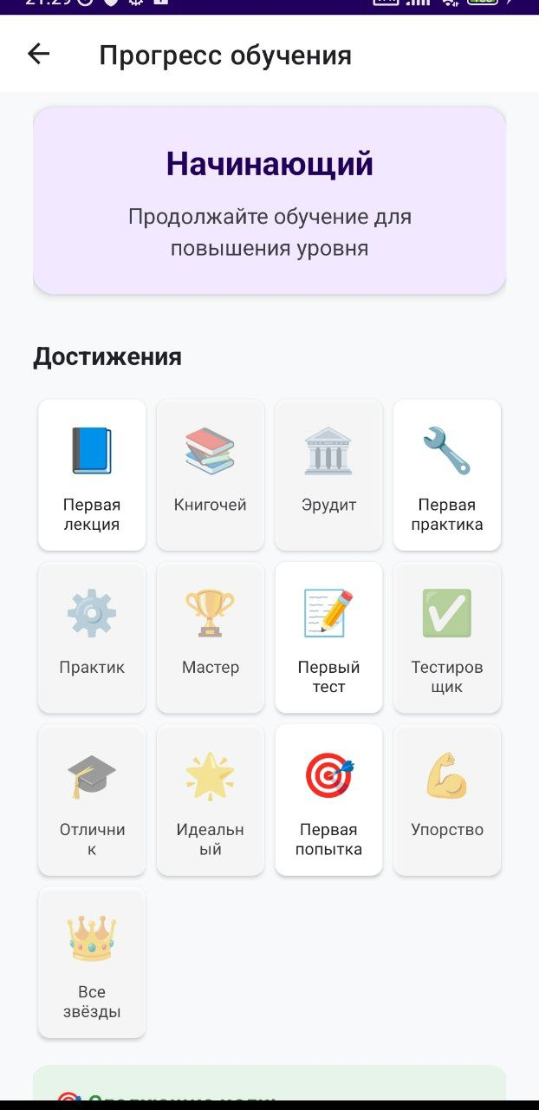](https://github.com/Silex11/Automated-systems-simulator/blob/project/Screenshots/16.jpg)

Как работают достижения:

Полученные достижения отображаются ярко и полноцветно

Неполученные – серые и полупрозрачные

Нажмите на любое достижение – появится всплывающее окно с описанием условия получения и статусом

[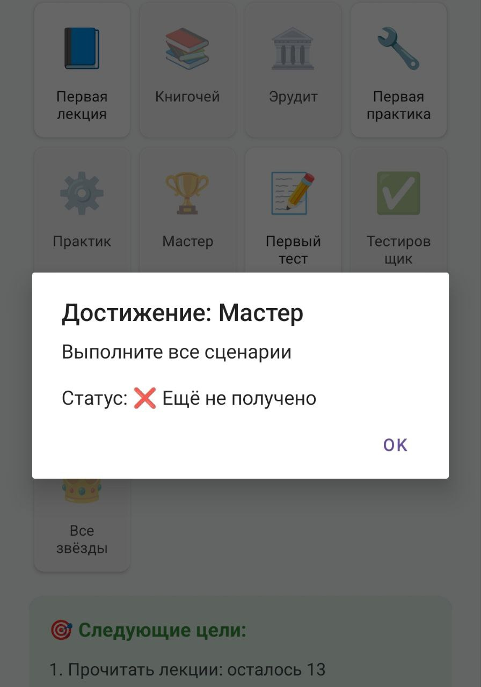](https://github.com/Silex11/Automated-systems-simulator/blob/project/Screenshots/18.jpg)

**Следующие цели**

На основе вашего прогресса автоматически формируются три ближайшие цели:

"Прочитать лекции: осталось 2"

"Пройдите тесты: осталось 3"

"Выполнить сценарии: осталось 1"

Если все основные цели выполнены, система предложит закрыть оставшиеся достижения.

[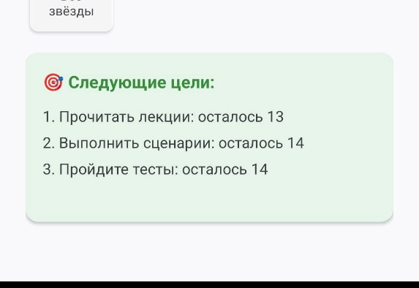](https://github.com/Silex11/Automated-systems-simulator/blob/project/Screenshots/17.jpg)

Заключение

Приложение "АСУ академия" представляет собой полноценный учебный комплекс для изучения основ промышленной автоматизации. Оно может использоваться как для самостоятельного обучения, так и в рамках учебного процесса в колледжах и техникумах.

Преимущества приложения:

* ✅ Полностью автономная работа – интернет требуется только для видео
* ✅ Интуитивно понятный интерфейс – разберётся любой пользователь
* ✅ Наглядная обратная связь – цветовая индикация и подробные пояснения
* ✅ Система мотивации – достижения и отслеживание прогресса
* ✅ Актуальный контент – информация соответствует современным стандартам

# ССЫЛКИ НА ПРОЕКТ

1. Данный проект на Github: <https://github.com/Silex11/Automated-systems-simulator/tree/project>
2. Расположение отчёта: <https://github.com/Silex11/Automated-systems-simulator/tree/report>